BASE DE DATOS

MES DE SEPTIEMBRE

SEGUNDO PERIODO

PLAZO 27 DE SEPTIEMBRE 2020

PLATAFORMA DE SYGESCOL

LES DEJO DOS FORMAS DE HACER EL INVENTARIO

## PRIMERA FORMA

## Pasos para crear un inventario en Excel

### Paso 1: Crear la tabla de nuestros productos.

El primer paso es crear nuestro catálogo de productos, aquí vamos a poder dar seguimiento acerca de las existencias que vamos a tener de cada producto y esto lo vamos a calcular por medio de fórmulas, pero por el momento únicamente vamos a crear los campos básicos.

* Creamos un libro de Excel en blanco
* Renombramos la hoja y ponemos el nombre de Productos

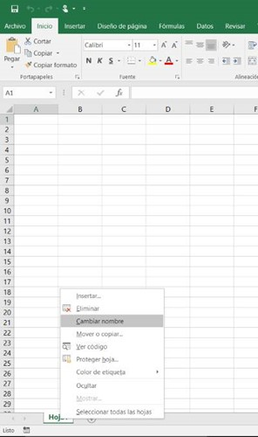

* Agregamos el título puede ser Listado de Productos

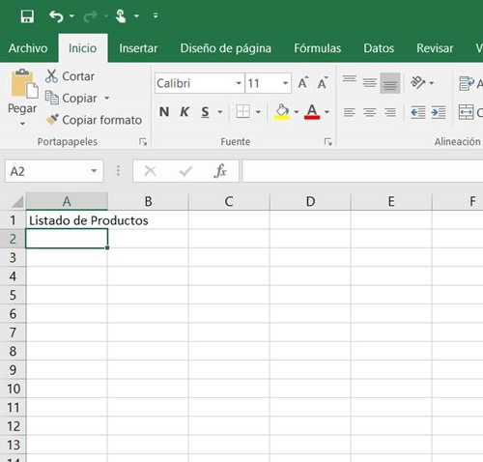

* Agregamos las columnas que va a tener nuestro catálogo
  + Clave del producto
  + Descripción del Producto
  + Existencia Actual

Podemos ajustar el ancho de las columnas como necesitemos.

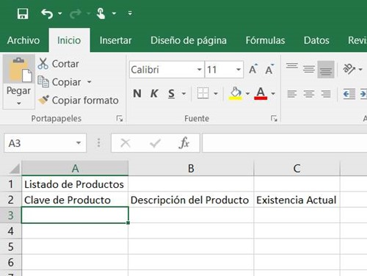

* En el menú INSERTAR, seleccionamos TABLA y ponemos el rango $A$2:$C$3, tenemos que seleccionar “La Tabla Tiene Encabezados”, para indicarle a Excel que la primera fila son los encabezados de nuestra tabla y damos click en el botón Aceptar.

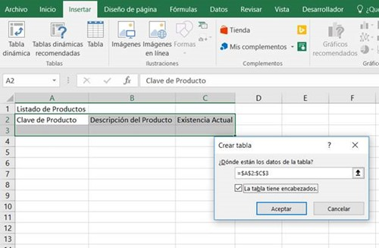

* Vamos a cambiar el nombre a nuestra tabla, para esto seleccionamos una celda de nuestra tabla
* En el menú HERRAMIENTAS DE TABLA, seleccionamos DISEÑO
* En Nombre de la tabla ponemos TblProducto

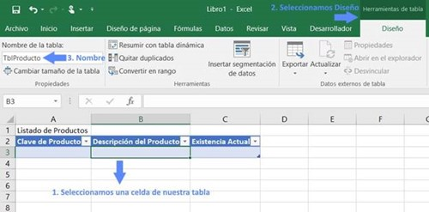

Al crear la tabla se le va a aplicar un formato que podemos cambiar, lo podemos hacer dentro del menú DISEÑO y en ESTILO DE TABLA  podemos seleccionar cualquier diseño que queramos, en este caso voy a seleccionar el de color verde.

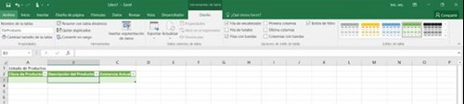

Con estos pasos ya hemos creado nuestra tabla de productos.

Pero el título de la tabla se va a ver mejor si lo centramos, para hacer esto seleccionamos el rango de celdas donde queremos centrar nuestro título. En este caso A1 a C1.

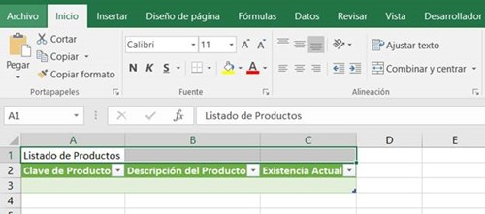

Y solo damos click al botón COMBINAR Y CENTRAR, además voy a aumentar el tamaño de la letra para que resalte y le voy a dar un tamaño 16.

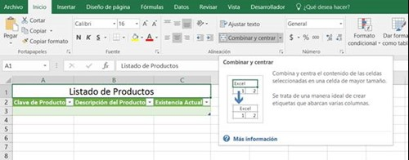

Nuestra hoja para nuestros productos la hemos terminado.

Ahora vamos a crear nuestra hoja para los movimientos de nuestro almacén.

### Paso 2: Crear Tabla para los movimientos de almacén

En esta hoja vamos a registrar todas nuestras entradas y salidas de productos en nuestro inventario.

Estas es la hoja que más vamos a utilizar, ya que dependiendo de las entradas y salidas que tengamos, se va a actualizar en automático las existencias de nuestros productos.

Para crear nuestra tabla realizamos los siguientes pasos:

* Creamos una nueva hoja y cambiamos el nombre a Movimientos

[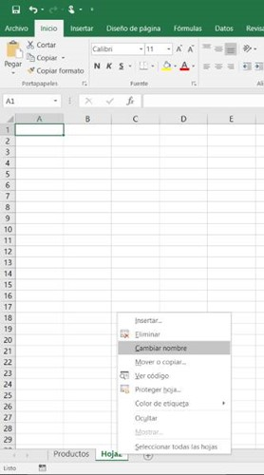](https://todosobreexcel.com/media/1189/inventarioexcel9.jpg)

* Ponemos de título Movimientos de Inventario

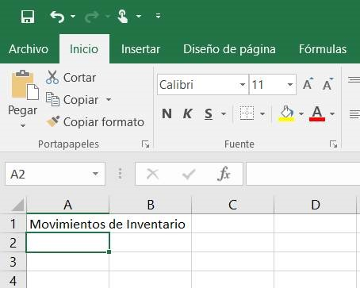

* Creamos las siguientes columnas
  + Clave de Producto
  + Descripción del Producto
  + Movimiento
  + Cantidad Entrada
  + Cantidad Salida
  + Precio por Unidad
  + Total

Recuerda ajustar el ancho de columna para verlas correctamente.

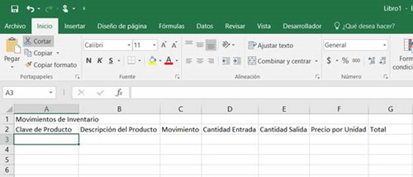

* En el menú INSERTAR, seleccionamos TABLA y damos el rango =$A$2:$G$3, recuerda seleccionar La Tabla Tiene Encabezados. Como ya sabes el formato de la tabla lo podemos cambiar en el menú DISEÑO, de la sección HERRAMIENTAS DE TABLA.

[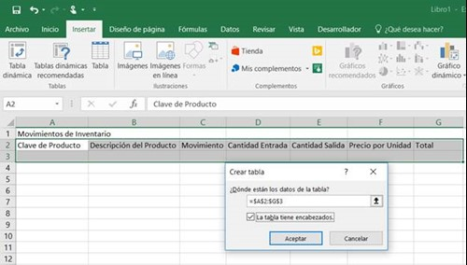](https://todosobreexcel.com/media/1192/inventarioexcel12.jpg)

* Vamos a cambiar el nombre a nuestra tabla, para esto seleccionamos una celda de nuestra tabla
* En HERRAMIENTAS DE TABLA, seleccionamos DISEÑO
* En Nombre de la tabla ponemos TblMovimiento

[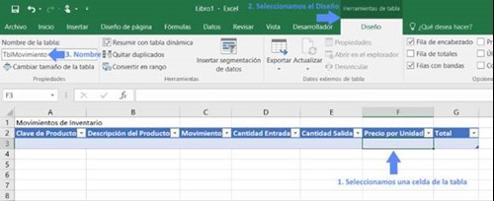](https://todosobreexcel.com/media/1193/inventarioexcel13.jpg)

* Listo ya tenemos nuestra tabla de movimientos de inventario, recuerda centrar el título para que se vea mejor, por si no lo recuerdas, selecciona el rango de celdas donde quieras centrar el título y presiona el botón Combinar y centrar y aumentamos la letra a 16.

[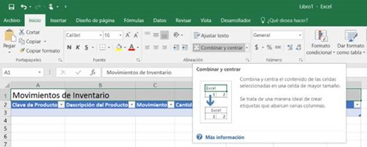](https://todosobreexcel.com/media/1194/inventarioexcel14.jpg)

Si lo deseas puedes cambiar los colores de la tabla de movimientos, como vimos en la tabla de productos, dentro del menú, dentro de HERRAMIENTAS DE TABLA en la sección de ESTILO DE TABLA, puedes seleccionar alguna combinación de colores, en este caso, seleccionamos el verde.

[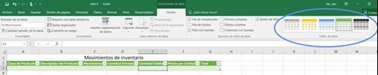](https://todosobreexcel.com/media/1195/inventarioexcel15.jpg)

Ahora vamos a dar los formatos y fórmulas para el funcionamiento de nuestro inventario.

(NOTA: Si quieres contar con un control de inventario que te pueda ayudar a controlar y te de información valiosa para que nunca te falte producto para vender, tenemos una[plantilla en Excel](http://todosobreexcel.com/upotoinventario-2/) que te dara la información al momento de como esta tu inventario)

[](https://todosobreexcel.com/plantillainventarios/)

SEGUNDA FORMA DE HACER UN INVENTARIO

Como hacer un inventario

1. Crea tu documento con hojas para el inventario, las entradas y las salidas

Primero debes crear tu documento de Excel y asegurarte de que tenga 3 hojas diferentes. Para que no te vayas a confundir, ponle nombre a cada hoja.

* La primera se llamará «Inventario» (en esta hoja verás todos tus productos y el stock que tienes).
* La segunda se llamará «Entradas» (en esta registrarás cuántos productos compras).
* La tercera se llamará «Salidas» (en esta registrarás cuántos productos vendes).

Una vez que hayas nombrado cada hoja, en la primera línea de cada columna escribirás lo siguiente:

En «Inventario»:

* Código (el código o clave de cada producto)
* Producto (el nombre del producto)
* Descripción
* Stock inicial (el número de productos con el que empiezas, este número puede ser cero)
* Entradas
* Salidas
* Total (el total de stock que tienes después de las compras y las ventas)

Puedes crear otras columnas, como «Categoría» o «Marca», dependiendo de tus necesidades.

En «Entradas»:

* Factura (el nombre o número de la factura de compra)
* Fecha (el día, mes y año en que compraste el producto)
* Código
* Producto
* Cantidad (cuántos productos compraste)

En «Salidas»:

* Factura (el nombre o número de la factura de venta)
* Fecha (el día, mes y año en que vendiste el producto)
* Código
* Producto
* Cantidad (cuántos productos vendiste)

Una vez que tengas tus 3 tablas en las 3 hojas, sigue los siguientes pasos.

 INVENTARIO

ENTRADAS

SALIDAS

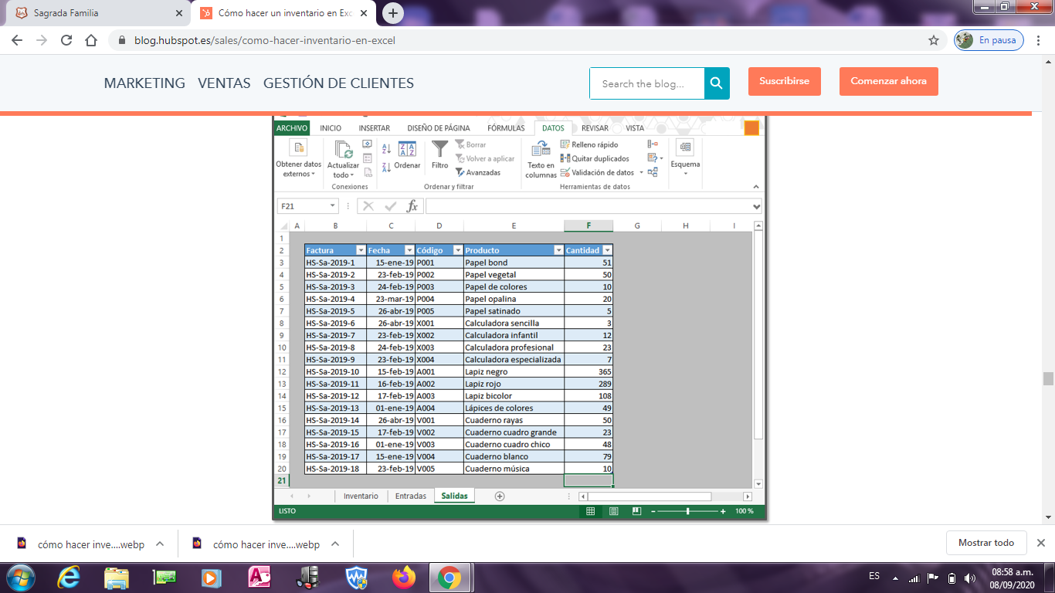

Entradas

